Návrh

VYHLÁŠKA
Ministerstva dopravy Slovenskej republiky

z ..... 2027,

ktorou sa ustanovujú rozmery miesta verejného záujmu, požiadavky na vybavenie miesta verejného záujmu a tvary a rozmery priestoru okolo miesta verejného záujmu, ktorý musí byť bez prekážok

Ministerstvo dopravy Slovenskej republiky podľa § 176 ods. 1 písm. g) zákona č. .../2026 Z. z. o civilnom letectve a o zmene a doplnení niektorých zákonov(letecký zákon) (ďalej len „zákon“) po dohode s Ministerstvom zdravotníctva Slovenskej republiky ustanovuje:

§ 1

Na účely tejto vyhlášky sa rozumie
- miestom verejného záujmu miesto používané len na prevádzku vo verejnom záujme,
- bezpečnostnou plochou stanovená plocha obklopujúca plochu konečného priblíženia a vzletu miesta verejného záujmu, na ktorej nie sú žiadne objekty, s výnimkou tých, ktoré slúžia na účel leteckej navigácie, a ktorej úlohou je znížiť riziko poškodenia vrtuľníka, ktorý neúmyselne opustí plochu konečného priblíženia a vzletu,
- plochou konečného priblíženia a vzletu plocha, nad ktorou sa vykonáva konečná fáza približovacieho manévru do visenia alebo do úplného pristátia a z ktorej sa začína vzletový manéver; plocha konečného priblíženia a vzletu zahŕňa priestor na prerušený vzlet, ak je používaná vrtuľníkmi výkonnostnej triedy 1, potom,
- odpútacou a dosadacou plochou nosná plocha, na ktorej môže vrtuľník vykonať dosadnutie alebo odpútanie.

§ 2
Fyzikálne charakteristiky miesta verejného záujmu

- Miesto verejného záujmu musí mať
- bezpečnostnú plochu, ktorá siaha za okraj plochy konečného priblíženia a vzletu najmenej do vzdialenosti 6 m alebo 0,5-násobku celkovej dĺžky alebo šírky, podľa toho, ktorý údaj je väčší, najdlhšieho alebo najširšieho vrtuľníka, ktorý bude miesto verejného záujmu využívať, na ktorej nesmú byť umiestnené žiadne pevné objekty, s výnimkou tých, ktoré sú umiestnené na lámacích spojkách a musia byť vzhľadom na svoju funkciu umiestnené na ploche,
- povrch bezpečnostnej plochy upravený tak, aby nedošlo k zvíreniu nečistôt vplyvom účinku prúdu vzduchu od rotora,
- plochu konečného priblíženia a vzletu,
- ktorá má dostatočné rozmery a tvar, do ktorej sa dá vpísať kružnica s priemerom nie menším ako 1,5-násobok celkovej dĺžky alebo šírky, podľa toho, ktorý údaj je väčší, najdlhšieho alebo najširšieho vrtuľníka, ktorý bude plochu konečného priblíženia a vzletu využívať,
- ktorej celkový sklon nesmie byť väčší ako 3 %, ale musí byť dostatočný na to, aby sa zabránilo hromadeniu vody na povrchu plochy,
- ktorej sklon v ktorejkoľvek časti nesmie byť väčší ako 5 %,
- ktorej povrch musí byť odolný voči účinkom prúdu vzduchu od rotora, nesmie vykazovať nerovnosti, ktoré by nepriaznivo ovplyvňovali vzlet alebo pristátie vrtuľníkov a musí mať dostatočnú únosnosť pre prípad prerušeného vzletu vrtuľníka.
- na ktorej nesmú byť žiadne pevné objekty, s výnimkou tých, ktoré sú umiestnené na lámacích spojkách a ktoré musia byť vzhľadom na svoju funkciu umiestnené na ploche,
- odpútaciu a dosadaciu plochu,
    - ktorá je dostatočne veľká na to, aby bolo možné do nej vpísať kružnicu s priemerom rovným najmenej 1,0-násobku priemeru rotora najväčšieho vrtuľníka, ktorý bude plochu využívať,
    - ktorá má dostatočný sklon, aby sa zabránilo hromadeniu vody na povrchu plochy, avšak v žiadnom smere nesmie byť väčší ako 2 %,
    - ktorej únosnosť musí vyhovovať prevádzke vrtuľníkov, ktoré budú plochu využívať,
    - ktorej povrch odpútacej a dosadacej plochy nesmie vykazovať nerovnosti, ktoré by mohli nepriaznivo ovplyvňovať odpútania a dosadania vrtuľníkov a musí mať takú úpravu, aby nedochádzalo ku zvíreniu častíc jeho povrchu vplyvom účinku prúdu vzduchu od rotorov.

- Počas prevádzky vrtuľníkov sa na bezpečnostnej ploche nesmú nachádzať žiadne mobilné prostriedky.

- Výška objektov, ktorých funkcia vyžaduje ich umiestnenie na bezpečnostnej ploche, nesmie byť väčšia ako 25 cm.

- Miesto verejného záujmu má trvale určený vzťažný bod miesta verejného záujmu, ktorý je spravidla v geometrickom strede odpútacej a dosadacej plochy. Poloha vzťažného bodu musí byť stanovená v stupňoch, minútach a sekundách.

- Nadmorská výška miesta verejného záujmu sa meria s presnosťou na 0,5 m.

- Grafické vyobrazenie bezpečnostnej plochy, plochy konečného priblíženia a vzletu a odpútacej a dosadacej plochy miesta verejného záujmu je uvedené v prílohe č. 1.

§ 3
Prekážkové roviny a ochranné pásma miesta verejného záujmu

- Pre miesto verejného záujmu sa musia zriadiť tieto prekážkové roviny:
- približovacia rovina,
- rovina stúpania po vzlete.

- Približovacia rovina a rovina stúpania po vzlete je šikmá rovina stúpajúca od konca plochy konečného priblíženia a vzletu, súmerná k osi prechádzajúcej stredom plochy konečného priblíženia a vzletu, so sklonom 1:4, ktorá sa roztvára pod uhlom 10 stupňov na každú stranu od predĺženej osi plochy konečného priblíženia a vzletu a siaha do vzdialenosti 200 m od plochy konečného priblíženia a vzletu.

- Nad približovaciu rovinu a rovinu stúpania po vzlete nesmú zasahovať žiadne umelo vytvorené ani prirodzené objekty. Nové objekty alebo rozširovanie existujúcich objektov sa nepovolí, ak by presahovali nad približovaciu rovinu a rovinu stúpania po vzlete, s výnimkou prípadu, keď podľa posúdenia Dopravného úradu, bude nový alebo rozšírený objekt tienený existujúcim neodstrániteľným objektom.

- Dopravný úrad môže ako prekážky označiť aj umelo vytvorené alebo prirodzené objekty, ktoré nezasahujú nad približovaciu rovinu a rovinu stúpania po vzlete, ak tieto môžu nepriaznivo ovplyvniť bezpečnosť leteckej prevádzky na mieste verejného záujmu.

- Grafické vyobrazenie prekážkových rovín je uvedené v prílohe č. 1.

§ 4
Vizuálne prostriedky miesta verejného záujmu

- Miesto verejného záujmu musí mať
- ukazovateľ smeru vetra, ktorý
  - musí byť umiestnený tak, aby indikoval veterné pomery nad plochou konečného priblíženia a vzletu, a to takým spôsobom, aby nebol ovplyvnený rušivými prúdmi vzduchu spôsobenými blízkymi objektmi alebo prúdom vzduchu od rotora; to neplatí pre miesto verejného záujmu zriadené na takom mieste, kde okolie miesta verejného záujmu neumožňuje jeho umiestnenie,
  - musí byť viditeľný z vrtuľníka počas letu, visenia alebo z pohybovej plochy,
  - musí byť zhotovený tak, aby poskytoval jasnú informáciu o smere vetra a orientačnú informáciu o rýchlosti vetra,
  - musí mať tvar zrezaného kužeľa,
  - mal by byť vyrobený z ľahkej látky,
  - musí mať minimálne rozmery o dĺžke 2 m, o priemere širšieho konca 0,5 m a priemere užšieho konca 0,3 m
  - musí mať farbu zvolenú tak, aby bola zreteľne viditeľná a nezameniteľná s pozadím z výšky minimálne 200 m nad miestom verejného záujmu; na dosiahnutie náležitého kontrastu voči premenlivému pozadiu musí byť použitá kombinácia farieb oranžovej a bielej alebo červenej a bielej a musia byť usporiadané v piatich striedavých pruhoch, pričom prvý a posledný musia byť tmavšej farby zo zvolenej kombinácie,
- označenie identifikačnou značkou, ktorá musí byť umiestnená vo vnútri plochy konečného priblíženia a vzletu, a to v jej strede alebo v blízkosti jej stredu; to neplatí pre miesto verejného záujmu zriadené na takom mieste, kde okolie miesta verejného záujmu neumožňuje jej umiestnenie,
- značenie plochy konečného priblíženia a vzletu značkami alebo markermi, ktoré musia byť umiestnené na okraji plochy konečného priblíženia a vzletu; to neplatí pre miesto verejného záujmu zriadené na takom mieste, kde okolie miesta verejného záujmu neumožňuje ich umiestnenie,
- značenie odpútacej a dosadacej plochy značkou, ktorá musí byť umiestnená pozdĺž okraja odpútacej a dosadacej plochy, pozostávajúcou z neprerušovanej bielej čiary so šírkou najmenej 30 cm; to neplatí pre miesto verejného záujmu zriadené na takom mieste, kde okolie miesta verejného záujmu neumožňuje jej umiestnenie.

- Identifikačnou značkou miesta verejného záujmu je písmeno H červenej farby umiestnené v bielom kríži, ktorý je vytvorený zo štvorcov priľahlých k štvorcu, v ktorom je umiestnené písmeno H. Písmeno H má rozmer 3 m x 1,8 m, so šírkou písma 0,4 m a biely kríž so stranou o rozmere 3 m. Identifikačná značka miesta verejného záujmu musí byť orientovaná tak, aby priečne rameno písmena H bolo kolmé na hlavný smer priblíženia,

- Ak je plocha konečného priblíženia a vzletu v tvare štvorca alebo obdĺžnika, značenie plochy konečného priblíženia a vzletu musí byť v intervaloch nie väčších ako 50 m minimálne s troma značkami alebo markermi na každej strane vrátane markeru alebo značky v každom rohu. Ak je plocha konečného priblíženia a vzletu v tvare kruhu, značenie plochy konečného priblíženia a vzletu musí byť v rovnakých intervaloch nie väčších ako 20 m minimálne s piatimi značkami alebo markermi. Značka plochy konečného priblíženia a vzletu musí mať tvar pravouhlého pruhu s dĺžkou 5 m alebo dĺžku jednej pätiny strany plochy konečného priblíženia a vzletu, ktorú ohraničuje a šírkou 1 m. Značka plochy konečného priblíženia a vzletu musí byť bielej farby.

- Ak miesto verejného záujmu má zriadené svetelné zariadenia, svetelné zariadenia miesta verejného záujmu musia spĺňať podmienky podľa osobitného predpisu.

- Grafické vyobrazenie vizuálnych prostriedkov miesta verejného záujmu podľa odseku 1 je uvedené v prílohe č. 2.

§5
Prevádzka miesta verejného záujmu

- Miesto verejného záujmu musí spĺňať podmienky pre prevádzkovanie uvedené v § 2 až § 4.

- Miesto verejného záujmu musí byť vybavené primeranými prostriedkami na zabezpečenie požiarnej ochrany a primeranými zdravotníckymi pomôckami na poskytnutie prvej pomoci.

§ 6

Táto vyhláška nadobúda účinnosť 1. apríla 2027.

Príloha č. 1
k vyhláške č. .../2027 Z. z.

Grafické vyobrazenie bezpečnostnej plochy, plochy konečného priblíženia a vzletu,
odpútacej a dosadacej plochy a prekážkových rovín miesta verejného záujmu

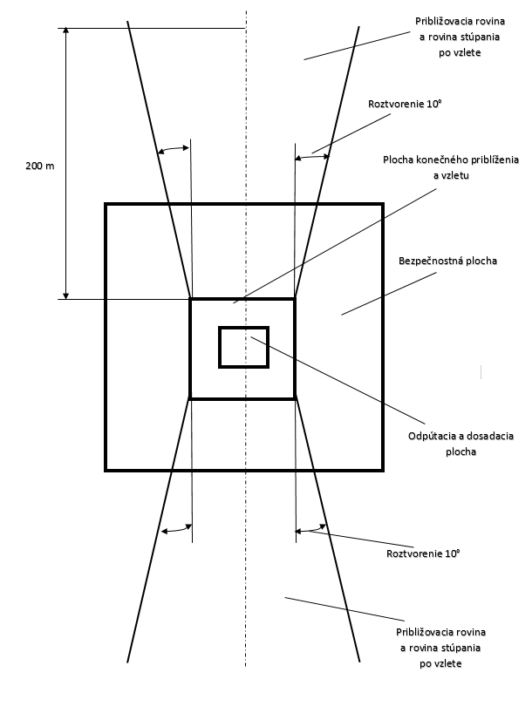

Príloha č. 2
k vyhláške č. .../2027 Z. z.

Grafické vyobrazenie vizuálnych prostriedkov miesta verejného záujmu

